Nama : Muhammad Daviq Haqqul Adam
NIM : 254107020010
Matakuliah : PASD

2.1.1 Langkah-langkah Percobaan
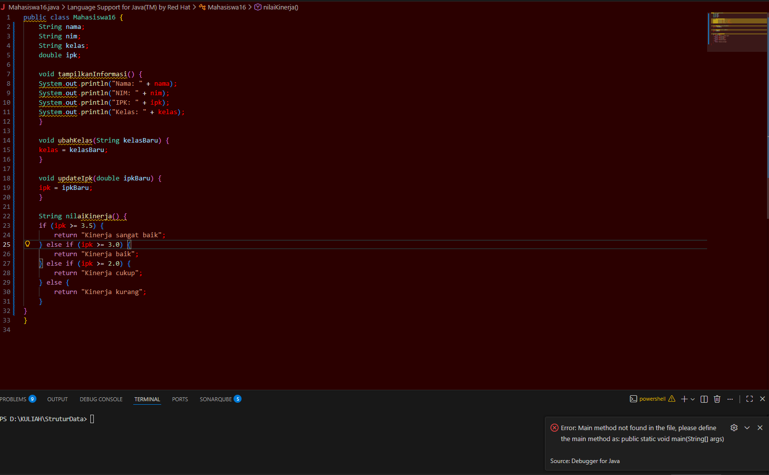
2.1.3 Pertanyaan
- Sebutkan dua karakteristik class atau object
Jawab :
Secara umum, dalam Pemrograman Berorientasi Objek (OOP), dua karakteristik utama adalah:
- Atribut (State): Variabel yang mendefinisikan data atau keadaan dari sebuah object.
- Method (Behavior): Fungsi atau tindakan yang dapat dilakukan oleh object tersebut.

- Perhatikan class Mahasiswa pada Praktikum 1 tersebut, ada berapa atribut yang dimiliki oleh class Mahasiswa? Sebutkan apa saja atributnya!
Jawab : 4
- Nama
- Nim
- Ipk
- Kelas

- Ada berapa method yang dimiliki oleh class tersebut? Sebutkan apa saja methodnya!
Jawab : 4
- tampilkanInformasi()
- ubahKelas(String kelasBaru)
- updateIpk(double ipkBaru)
- nilaiKinerja()

- Perhatikan method updateIpk() yang terdapat di dalam class Mahasiswa. Modifikasi isi method tersebut sehingga IPK yang dimasukkan valid yaitu terlebih dahulu dilakukan pengecekan apakah IPK yang dimasukkan di dalam rentang 0.0 sampai dengan 4.0 (0.0 <= IPK <= 4.0). Jika IPK tidak pada rentang tersebut maka dikeluarkan pesan: "IPK tidak valid. Harus antara 0.0 dan 4.0".

- Jelaskan bagaimana cara kerja method nilaiKinerja() dalam mengevaluasi kinerja mahasiswa, kriteria apa saja yang digunakan untuk menentukan nilai kinerja tersebut, dan apa yang dikembalikan (di-return-kan) oleh method nilaiKinerja() tersebut?
Jawab : Logika Evaluasi Menggunakan struktur pemilihan if-else if untuk mengecek nilai variabel ipk
• Kriteria Penilaian:
- >=3.5: "Kinerja sangat baik".
- >=3.0: "Kinerja baik".
- >=2.0: "Kinerja cukup".
- >2.0: "Kinerja kurang".
•
2.2.1 Langkah-langkah Percobaan
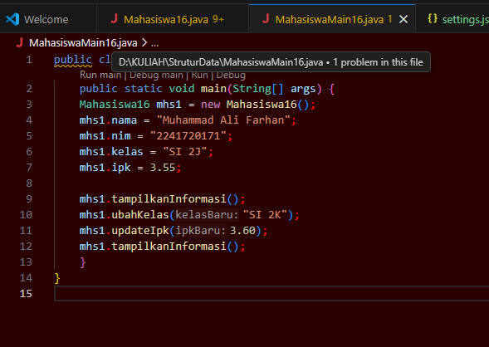

2.2.2 Verifikasi Hasil Percobaan
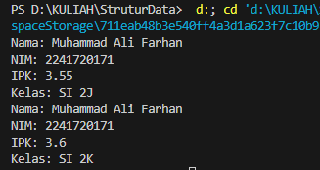
    - Pertanyaan

  - Pada class MahasiswaMain, tunjukkan baris kode program yang digunakan untuk proses instansiasi! Apa nama object yang dihasilkan?
Jawab :
- Baris kode program: Mahasiswa mhs1 = new Mahasiswa();
- Nama object yang dihasilkan: Nama objeknya adalah mhs1.
  - Bagaimana cara mengakses atribut dan method dari suatu objek?
Jawab :
Atribut dan method dari suatu objek diakses menggunakan operator titik (.)
  - Mengapa hasil output pemanggilan method tampilkanInformasi() pertama dan kedua berbeda?
Jawab :
Hasil output pertama dan kedua berbeda karena terdapat perubahan data (update) pada atribut objek di antara kedua pemanggilan method tersebut.

2.3.2 Verifikasi Hasil Percobaan
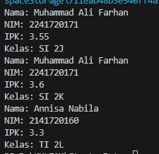
    - Pertanyaan

- Pada class Mahasiswa di Percobaan 3, tunjukkan baris kode program yang digunakan untuk mendeklarasikan konstruktor berparameter!
Jawab :
Pada class Mahasiswa16, konstruktor berparameter terdapat pada baris 9 sampai 14.

- Perhatikan class MahasiswaMain. Apa sebenarnya yang dilakukan pada baris program berikut?
Jawab :

- Hapus konstruktor default pada class Mahasiswa, kemudian compile dan run program. Bagaimana hasilnya? Jelaskan mengapa hasilnya demikian!
Jawab :
Program akan mengalami error compile pada file MahasiswaMain16.java di baris ke-3.
Kenapa? Karena pada baris 3, kode mencoba memanggil new Mahasiswa16()

- Setelah melakukan instansiasi object, apakah method di dalam class Mahasiswa harus diakses secara berurutan? Jelaskan alasannya!
Jawab : Tidak Harus
Alasan nya : Setelah sebuah objek diinstansiasi di dalam memori, semua method (fungsi) yang ada di dalam class tersebut tersedia untuk digunakan kapan saja

- Buat object baru dengan nama mhs<NamaMahasiswa> menggunakan konstruktor berparameter dari class Mahasiswa!

